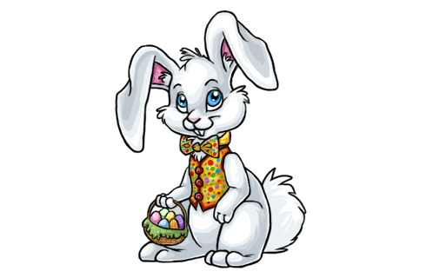
F7 9.4. 2020

Zdravím všechny.
Ráda bych upozornila, že řada lidí ještě nemá odeslané práce. Proto, prosím, pošlete. Budu se těšit☺.

Dnešním tématem budou čočky
Prosím o zapsání krátkého zápisu do sešitu:

Čočky
- tělesa vybroušená z čirého skla
rozdělení
- spojky (př. lupa)
- spojují paprsky do jednoho bodu = ohnisko F
- rozptylky (brýle na dálku
ohnisková vzdálenost - označení f
- vzdálenost ohniska od čočky
optická mohutnost čočky - označení D
- jednotka dioptrie
- vypočítám ji, když budu 1 dělit ohniskovou vzdáleností
- vzorec D = 1 / f vyjde počet dioptrií

*čím menší je ohnisková vzdálenost f, tím větší je optická mohutnost (síla, tloušťka čočky) čočky

Můžete se podívat na youtube, pokusy s čočkami, kde jsou krásně vidět ohniska jak u spojky tak rozptylky.

Pokus se spojkou
Nevím, zda budete moci doma udělat každý. Kdo ne, udělá ve škole, spojky zapůjčím. Co je potřeba? Čočka spojka (nejlépe lupa), lístek z autobusu (na normálním papíru to jde také, ale né tak dobře a rychle) a prudké sluníčko.
Pokus dělejte na nehořlavém podkladu (parapet, chodník, plech,…). Položte papírek na podložku a nad ním držte spojku. Musíte najít vzdálenost od papírku takovou, aby přes čočku procházely sluneční paprsky a na papírku se vám spojily v jediný, ostře zářící bod. Vytrváte v této vzdálenosti, papírek začne černat, po chvíli i doutnat, hořet. Nenechte ho shořet☺, pokus ukončete. Dodržujte bezpečnost práce a pokus neprovádějte doma.,
Nafoťte propálené lístky a pošlete na mail: rosulkova.l@seznam.cz

Do předmětu: F7.A,B,C, příjmení, spojka

Mějte se pěkně, budu se těšit na vaše pokusy a pamatujete na bezpečnost!
Zdraví Němcová L.

